

한국환경공단 에어코리아 오픈API 활용가이드

(미세먼지 경보 정보)

목 차

0. 에어코리아 OpenAPI 기본정보 4

**0.1 항목별 실시간 자료 측정 단위** 4

**0.2 데이터 생성주기** 4

**0.3 서비스 제공자** 4

1. 서비스 명세 5

**1.1 미세먼지 경보 정보** 5

가. API 서비스 개요 5

나. 상세기능 목록 5

다. 상세기능내역 6

2. OpenAPI 에러 코드정리 12

3. 국가대기오염정보 활용 안내 13

**3.1 계정 신청방법** 13

가. 개발계정 신청방법 13

나. 운영계정 신청방법 13

3.2 자료 이용 시 준수사항 13

3.3 약관 14

3.4 프로그램 개발 보고서(서식) 18

개 정 이 력(PUBC 방식)

|  |  |  |  |  |
| --- | --- | --- | --- | --- |
| **버전** | **일자** | **내용** | **작성** | **비고** |
| 1.0 | 2013-11-09 | 최초 작성 | 정승호  (이우직) |  |
| 1.1 | 2013-11-26 | 고객협의에 따른 수정사항 반영 | 정승호  (이우직) |  |
| 1.2 | 2015-12-30 | 대기오염정보조회서비스 개선사항 반영 | 오나리 |  |
| 1.3 | 2016-04-20 | 대기오염정보조회서비스 개선사항 반영 | 오나리 |  |
| 1.4 | 2016-08-03 | 대기오염정보조회서비스 개선사항 반영  • 도시대기 측정망 시도별 시간 및 일평균 자료 제공 오퍼레이션 추가  • 미세먼지 시간 등급 자료 제공 | 오나리 |  |
| 1.5 | 2017-04-20 | 대기오염정보조회서비스 개선사항 반영 | 오나리 |  |
| 1.5.1 | 2017-11-30 | 서비스 제공자 연락처 변경 | 김성준 |  |
| 1.6 | 2017-12-28 | 측정소정보조회서비스 개선사항 반영  • 도로명주소API 좌표로 근접측정소 목록 조회 기능 추가 | 조수한 |  |
| 1.6.1 | 2018-01-16 | 국가대기오염정보 활용 안내 추가 | 김성준 |  |
| 1.6.2 | 2018-12-04 | 공공데이터 품질진단 결과 조치 | 김성준 |  |
| 1.7 | 2018-12-27 | 미세먼지 경보 정보 조회 서비스 신규 추가 | 박현, 김성준 |  |
| 1.7.1 | 2019-01-28 | 공공데이터활용지원센터 요구사항 반영 | 김성준 |  |
| 1.7.2 | 2019-05-24 | 미세먼지경보조회서비스 개선사항 반영  • 해제 날짜 추가  • 발령∙해제 농도 수정  프로그램 개발보고서 양식 일부 수정 | 박현,  권영연 |  |

개 정 이 력(GATEWAY 방식)

|  |  |  |  |  |
| --- | --- | --- | --- | --- |
| **버전** | **일자** | **내용** | **작성** | **비고** |
| 1.0 | 2020-11-26 | 서비스 방식 변경  • **미세먼지 경보 현황 관리번호 추가** | 변하섭 |  |
| 1.1 | 2021-02-25 | (초)미세먼지 경보 권역 추가 | 변하섭 |  |
| 1.2 | 2021-08-01 | (초)미세먼지 경보 권역 추가 | 변하섭 |  |

**0. 에어코리아 OpenAPI 기본정보**

**0.1 항목별 실시간 자료 측정 단위**

※ 에어코리아 OpenAPI 서비스 내 오퍼레이션의 **항목별 실시간 자료 측정 단위**

|  |  |  |  |  |  |  |
| --- | --- | --- | --- | --- | --- | --- |
| 항목 | SO2 | CO | O3 | NO2 | PM10 | PM2.5 |
| 단위 | ppm | ppm | ppm | ppm | ㎍/㎥ | ㎍/㎥ |

**0.2 데이터 생성주기**

※ 에어코리아 OpenAPI 서비스 내 오퍼레이션 데이터 생성주기

|  |  |  |  |
| --- | --- | --- | --- |
| API명(국문) | 상세기능명(국문) | 상세기능명(영문) | 데이터 생성주기 |
| 미세먼지 경보 정보 | 미세먼지 경보 현황 정보 조회 | getUlfptcaAlarmInfo | 경보 발생시 데이터 생성 |

**0.3 서비스 제공자**

※ 한국환경공단 기후대기본부 대기환경처 대기정책지원부 <http://apiweb.airkorea.or.kr> 참조

**1. 서비스 명세**

**1.1 미세먼지 경보 정보**

가. API 서비스 개요

|  |  |  |  |  |
| --- | --- | --- | --- | --- |
| **API 서비스 정보** | **API명(영문)** | UlfptcaAlarmInqireSvc | | |
| **API명(국문)** | 미세먼지 경보 정보 | | |
| **API 설명** | 미세먼지 경보 현황 정보를 조회하기 위한 서비스 | | |
| **API 서비스**  **보안적용**  **기술 수준** | **서비스 인증/권한** | [O] ServiceKey [ ] 인증서 (GPKI/NPKI)  [ ] Basic (ID/PW) [ ] 없음 | | |
| **메시지 레벨**  **암호화** | [ ] 전자서명 [ ] 암호화 [O] 없음 | | |
| **전송 레벨 암호화** | [ ] SSL [O] 없음 | | |
| **인터페이스 표준** | [ ] SOAP 1.2  (RPC-Encoded, Document Literal, Document Literal Wrapped)  [O] REST (GET)  [ ] RSS 1.0 [ ] RSS 2.0 [ ] Atom 1.0 [ ] 기타 | | |
| **교환 데이터 표준**  **(중복선택가능)** | [O] XML [O] JSON [ ] MIME [ ] MTOM | | |
| **API 서비스**  **배포정보** | **서비스 URL** | <http://apis.data.go.kr/B552584/>UlfptcaAlarmInqireSvc | | |
| **서비스 명세 URL**  **(WSDL 또는 WADL)** | N/A | | |
| **서비스 버전** | 1.0 | | |
| **서비스 시작일** | 2020-11-26 | **서비스 배포일** | 2020-11-26 |
| **서비스 이력** | N/A | | |
| **메시지 교환유형** | [O] Request-Response [ ] Publish-Subscribe  [ ] Fire-and-Forgot [ ] Notification | | |
| **서비스 제공자** | 4페이지 서비스 제공자 참조 | | |
| **데이터 갱신주기** | 4페이지 데이터 생성주기 참조 | | |

※ **JSON 방식 호출 방법** : 호출 시 다음의 파라미터(**&returnType=json**)를 추가하여 호출

나. 상세기능 목록

|  |  |  |  |
| --- | --- | --- | --- |
| **번호** | **API명(국문)** | **상세기능명(영문)** | **상세기능명(국문)** |
| 1 | 미세먼지 경보 정보 | getUlfptcaAlarmInfo | 미세먼지 경보 현황 정보 조회 |

다. 상세기능내역

1) 미세먼지 경보 정보 현황 조회 상세기능명세

a) 상세기능정보

|  |  |  |  |
| --- | --- | --- | --- |
| **상세기능 번호** | 1 | **상세기능 유형** | 조회(목록) |
| **상세기능명(국문)** | 미세먼지 경보 정보 현황 조회 | | |
| **상세기능 설명** | 미세먼지(PM10, PM2.5)에 대한 지역별 주의보-경보 발령/해제시간, 농도를 조회합니다. | | |
| **Call Back URL** | http://apis.data.go.kr/B552584/UlfptcaAlarmInqireSvc/getUlfptcaAlarmInfo | | |
| **최대 메시지 사이즈** | [1000] byte | | |
| **평균 응답 시간** | [500] ms | **초당 최대 트랙잭션** | [50] tps |

b) 요청 메시지 명세

|  |  |  |  |  |  |
| --- | --- | --- | --- | --- | --- |
| 항목명(영문) | 항목명(국문) | 항목크기 | 항목구분 | 샘플데이터 | 항목설명 |
| serviceKey | 서비스키 | - | 1 | 인증키(URL Encode) | 서비스키 |
| returnType | 데이터표출방식 | 4 | 0 | xml | 데이터 표출방식 xml 또는 json |
| numOfRows | 한 페이지 결과 수 | 4 | 0 | 100 | 한 페이지 결과 수 |
| pageNo | 페이지 번호 | 4 | 0 | 1 | 페이지 번호 |
| year | 연도 | 4 | 1 | 2020 | 측정 연도 |
| itemCode | 항목명 | 4 | 0 | PM10 | 미세먼지 항목 구분  (PM10, PM25)  PM10, PM25 모두  조회할 경우 파라미터 생략 |

※ 항목구분 : 필수(1), 옵션(0)

c) 응답 메시지 명세

|  |  |  |  |  |  |
| --- | --- | --- | --- | --- | --- |
| 항목명(영문) | 항목명(국문) | 항목크기 | 항목구분 | 샘플데이터 | 항목설명 |
| resultCode | 결과코드 | 2 | 1 | 00 | 결과코드 |
| resultMsg | 결과메세지 | 50 | 1 | NORMAL SERVICE. | 결과메세지 |
| numOfRows | 한 페이지 결과 수 | 4 | 1 | 100 | 한 페이지 결과 수 |
| pageNo | 페이지 번호 | 4 | 1 | 1 | 페이지 번호 |
| totalCount | 전체 결과 수 | 4 | 1 | 251 | 전체 결과 수 |
| items | 목록 | - | 0..n | - | 목록 |
| **sn** | **관리번호** | **5** | **1** | **262** | **미세먼지 경보 관리번호**  **(2020년 신규추가)** |
| dataDate | 발령일 | 10 | 1 | 2020-10-28 | 발령 날짜 |
| districtName | 지역명 | 100 | 1 | 경기 | 발령 지역 이름 |
| moveName | 권역명 | 100 | 1 | 남부권 | 발령 권역 이름 |
| itemCode | 항목명 | 10 | 1 | PM25 | 미세먼지 항목 구분(PM10,PM25) |
| issueGbn | 경보단계 | 10 | 1 | 주의보 | 경보단계  (주의보, 경보) |
| issueDate | 발령일 | 10 | 1 | 2020-10-28 | 발령 날짜 |
| issueTime | 발령시간 | 5 | 1 | 03:00 | 발령 시간 |
| issueVal | 발령농도 | 10 | 1 | 76 | 발령시 미세먼지 농도(단위: ㎍/m3) |
| clearDate | 해제일 | 10 | 1 | 2020-10-28 | 해제 날짜 |
| clearTime | 해제시간 | 5 | 1 | 13:00 | 해제 시간 |
| clearVal | 해제농도 | 10 | 1 | 28 | 해제시 미세먼지 농도(단위: ㎍/m3) |

※ 항목구분 : 필수(1), 옵션(0)

d) 요청/응답 메시지 예제

|  |
| --- |
| **요청메시지** |
| http://apis.data.go.kr/B552584/UlfptcaAlarmInqireSvc/getUlfptcaAlarmInfo?year=2020&pageNo=1&numOfRows=100&returnType=xml&serviceKey=서비스키 |
| **응답메시지** |
| <response>  <header>  <resultCode>00</resultCode>  <resultMsg>NORMAL_CODE</resultMsg>  </header>  <body>  <items>  <item>  <clearVal>28</clearVal>  <sn>262</sn>  <districtName>경기</districtName>  <dataDate>2020-10-28</dataDate>  <issueVal>76</issueVal>  <issueTime>03:00</issueTime>  <clearDate>2020-10-28</clearDate>  <issueDate>2020-10-28</issueDate>  <moveName>남부권</moveName>  <clearTime>13:00</clearTime>  <issueGbn>주의보</issueGbn>  <itemCode>PM25</itemCode>  </item>  (중략)  <item>  <clearVal>66</clearVal>  <sn>156</sn>  <districtName>전북</districtName>  <dataDate>2020-04-04</dataDate>  <issueVal>166</issueVal>  <issueTime>15:00</issueTime>  <clearDate>2020-04-04</clearDate>  <issueDate>2020-04-04</issueDate>  <moveName>정읍권역</moveName>  <clearTime>17:00</clearTime>  <issueGbn>주의보</issueGbn>  <itemCode>PM10</itemCode>  </item>  </items>  <numOfRows>100</numOfRows>  <pageNo>1</pageNo>  <totalCount>251</totalCount>  </body>  </response> |

※ (초)미세먼지 경보 권역

|  |  |  |  |
| --- | --- | --- | --- |
| **구분** | **연번** | **권 역** | **행 정 지 역** |
| **서울** | **1** | 서울권역 | 서울특별시 전 지역 |
| **부산** | **2** | 남부권역 | 동구, 서구, 남구, 중구, 수영구, 영도구, 해운대구 |
| **3** | 동부권역 | 기장군 |
| **4** | 서부권역 | 강서구, 북구, 사상구, 사하구 |
| **5** | 중부권역 | 금정구, 동래구, 연제구, 부산진구 |
| **대구** | **6** | 대구권역 | 대구광역시 전 지역 |
| **인천** | **7** | 강화권역 | 강화군 |
| **8** | 동남부권역 | 계양구, 부평구, 미추홀구, 연수구, 남동구 |
| **9** | 서부권역 | 서구, 중구(영종도 ․ 용유도 제외), 동구 |
| **10** | 영종·영흥권역 | 중구(영종도·용유도), 옹진군(영흥) |
| **광주** | **11** | 광주권역 | 광주광역시 전 지역 |
| **대전** | **12** | 동부권역 | 동구, 대덕구, 중구 |
| **13** | 서부권역 | 서구, 유성구 |
| **울산** | **14** | 울산권역 | 울산광역시 전 지역 |
| **세종** | **15** | 세종권역 | 세종시 전 권역 |
| **경기** | **16** | 남부권 | 용인시, 평택시, 안성시, 이천시, 여주시 |
| **17** | 동부권 | 남양주시, 구리시, 하남시, 광주시, 성남시, 가평군, 양평군 |
| **18** | 북부권 | 김포시, 고양시, 의정부시, 파주시, 연천군, 양주시, 동두천시, 포천시 |
| **19** | 중부권 | 수원시, 안산시, 안양시, 부천시, 시흥시, 광명시, 군포시, 의왕시, 과천시, 화성시, 오산시 |
| **강원** | **20** | 영서북부 | 춘천시, 철원군, 양구군, 홍천군, 화천군, 인제군 |
| **21** | 영서남부 | 원주시, 횡성군, 평창군, 영월군, 정선군 |
| **22** | 영동북부 | 고성군, 양양군, 속초시 |
| **23** | 영동남부 | 강릉시, 동해시, 삼척시, 태백시 |
| **충북** | **24** | 북부권역 | 충주시, 제천시, 단양군 |
| **25** | 중부권역 | 청주시, 증평군, 진천군, 괴산군, 음성군 |
| **26** | 남부권역 | 보은군, 옥천군, 영동군 |
| **충남** | **27** | 동남부권역 | 공주시, 청양군, 부여군, 논산시, 계룡시, 금산군 |
| **28** | 북부권역 | 천안시, 아산시, 당진시 |
| **29** | 서부권역 | 서산시, 태안군, 예산군, 홍성군, 보령시, 서천군 |
| **전북** | **30** | 중부권역 | 전주시, 익산시, 완주군 |
| **31** | 서부권역 | 군산시, 정읍시, 김제시, 고창군, 부안군 |
| **32** | 동부권역 | 남원시, 진안군, 무주군, 장수군, 임실군, 순창군 |
| **전남** | **33** | 동부권 | 여수시, 순천시, 광양시, 곡성군, 구례군, 고흥군, 보성군 |
| **34** | 서부권 | 목포시, 해남군, 영암군, 무안군, 함평군, 영광군, 진도군, 신안군 |
| **35** | 중부권 | 나주시, 담양군, 화순군, 장흥군, 강진군, 장성군, 완도군 |
| **경북** | **36** | 동부권역 | 포항시, 경주시, 경산시, 영천시, 청도군, 청송군, 영덕군, 영양군, 봉화군, 울진군 |
| **37** | 서부권역 | 구미시, 김천시, 안동시, 영주시, 상주시, 문경시, 예천군, 의성군, 군위군, 성주군, 고령군, 칠곡군 |
| **38** | 울릉권역 | 울릉군 |
| **경남** | **39** | 거제권역 | 거제시 |
| **40** | 거창권역 | 거창군 |
| **41** | 고성권역 | 고성군 |
| **42** | 김해권역 | 김해시 |
| **43** | 남해권역 | 남해군 |
| **44** | 밀양권역 | 밀양시 |
| **45** | 사천권역 | 사천시 |
| **46** | 산청권역 | 산청군 |
| **47** | 양산권역 | 양산시 |
| **48** | 의령권역 | 의령군 |
| **49** | 진주권역 | 진주시 |
| **50** | 창녕권역 | 창녕군 |
| **51** | 창원권역 | 창원시 |
| **52** | 통영권역 | 통영시 |
| **53** | 하동권역 | 하동군 |
| **54** | 함안권역 | 함안군 |
| **55** | 함양권역 | 함양군 |
| **56** | 합천권역 | 합천군 |
| **제주** | **57** | 제주권역 | 제주 전 지역 |

**2. OpenAPI 에러 코드정리**

|  |  |  |
| --- | --- | --- |
| **에러코드** | **에러메시지** | **설명** |
| 01 | Application Error | 서비스 제공 상태가 원활하지 않습니다 |
| 02 | DB Error | 서비스 제공 상태가 원활하지 않습니다 |
| 03 | No Data | 데이터 없음 에러 |
| 04 | HTTP Error | 서비스 제공 상태가 원활하지 않습니다 |
| 05 | service time out | 서비스 제공 상태가 원활하지 않습니다 |
| 10 | 잘못된 요청 파라미터 에러 | OpenAPI 요청시 파라미터값 요청이 잘못되었습니다 |
| 11 | 필수 요청 파라미터 없음 | 요청하신 OpenAPI의 필수 파라미터가 누락되었습니다 |
| 12 | 해당 오픈API 서비스가 없거나 폐기됨 | OpenAPI 호출시 URL이 잘못됨 |
| 20 | 서비스 접근 거부 | 활용 신청하지 않은 OpenAPI 호출 |
| 22 | 서비스 요청 제한 횟수 초과 에러 | 하루 트래픽 제한을 초과함 |
| 30 | 등록하지 않은 서비스키 | 잘못된 서비스키를 사용하였거나 서비스키를 URL 인코딩하지 않음 |
| 31 | 서비스키 사용 기간 만료 | OpenAPI 사용기간이 만료됨(활용기간 연장신청 후 사용가능) |
| 32 | 등록하지 않은 도메인명 또는 IP주소 | 활용신청한 서버의 IP와 실제 OpenAPI 호출한 서버가 다를 경우 |
| 34 | 보고서가 등록 되지 않음 | 개발보고서가 아직 승인되지 않은 경우 |

**3. 국가대기오염정보 활용 안내**

**3.1 계정 신청방법**

가. 개발계정 신청방법

(1) 공공데이터포털(www.data.go.kr)을 통하여 서비스 대상과 개요에 대한 설명 기재하여 신청(자동 승인)

(2) 상세기능별 최대 트래픽 500건으로 개발 이외의 활용에 대하여 제한

**나. 운영계정 신청방법**

**(1) 개발 완료된 프로그램에 대하여 배포전 “프로그램 개발 보고서”를 작성후 운영계정으로 활용신청**

**- 개발보고서 작성 URL:** [**http://apiweb.airkorea.or.kr**](http://apiweb.airkorea.or.kr) **(**3.4 프로그램 개발보고서 참조)

**(2) 개발한 컨텐츠에 대하여 국민의 혼란을 야기할 가능성이 있는 부분 등에 대해 내부 검토하여 승인**

**(3) 승인후 상세 기능별 최대 트래픽 10,000건이고 활용 목적에서 벗어난 계정은 제한할 수 있음**

**3.2 자료 이용 시 준수사항**

(1) API 활용 신청서의 “활용용도” 이외에는 사용을 제한하며 반드시 자료의 출처 (환경부/한국환경공단)표기 의무를 준수하여야 함(약관 제7조)

(2) 우리 기관이 제공하는 자료는 “인증을 받지 않은 실시간자료”이므로 자료 오류 및 표출방식에 따라 값이 다를 수 있음을 명시해야 함(약관 제8조)

(3) 우리 기관의 자료 공개 취지와 어긋나거나 비합리적인 산정 방식 등으로 이용자에게 혼란을 초래할 경우에는 자료제공을 중지할 수 있음(약관 제5조)

(4) 개발계정의 신청 후 1년 이내에 "운영계정" 전환신청이나 개발계정에 대한 사용이 장시간 없다고 판단되는 경우에는 해당 계정의 이용을 제한 할 수 있음(약관 제11조 4항)

(5) API를 통하여 수집한 데이터의 활용은 활용시점부터 Airkorea에서 제공하는 자료의 범위(3개월)에 한하며, 그 이상의 자료는 국립환경과학원에서 배포하는 대기환경월보의 확정된 데이터를 활용하여야 함(약관 제5조)

(6) 운영계정으로 전환하기 위해서는 개발보고서를 제출하여야 하며, 한국환경공단의 자체 검토를 통하여 운영계정으로 변경승인 함**(3.4 프로그램 개발보고서 참조)**

(7) 공공데이터의 제공 및 이용 활성화에 관한 법률, 관련 약관 등 준수사항을 이행하지 않은 행위로 발생한 모든 책임은 공공데이터 이용자에게 있음(약관 제13조)

(8) 위 준수사항 및 공공정보활용약관 등 관련법에 명시된 내용은 자료 활용시에 준수하여야 하며 필요시 별도의 계약을 통해 이용방안을 협의할 수 있음

**3.3 약관**

|  |
| --- |
| **제1장 총 칙**  **제1조(목적)** 본 약관은 환경부의 업무위탁기관인 한국환경공단(이하 ‘제공기관’이라 한다)에서 제공하는 “Airkorea 실시간대기오염도 정보”(이하‘정보’라 한다)를 활용함에 있어 준수하여야 하는 활용조건 및 절차, 활용자의 권리・의무 및 책임사항, 기타 필요한 사항을 규정함을 목적으로 한다.  **제2조(용어의 정의)** 이 약관에서 사용하는 용어의 뜻은 다음과 같다.  1. “공공정보”란, 「국가정보화기본법」 제3조 제1호에 따른 정보로서 국가정보화기본법」제3조제10호에 따른 공공기관이 보유・관리하는 정보를 말한다.  2. “제공기관”이란, 본 약관에 따라 정보를 제공하는 기관을 말한다.  **제3조(효력)** ① 활용자가 본 약관을 읽고 동의하는 의사표시를 하는 경우 본 약관에 동의한 것으로 간주하며, 정보의 제공 및 활용에 관하여 본 약관의 적용을 받게 된다.  ② 제공기관은 관련 법령 등을 위배하지 않는 범위에서 약관을 개정할 수 있다.  ③ 제2항에 따른 약관의 변경은 활용자가 동의함으로써 그 효력이 발생된다. 다만, 제2항에 따른 통지를 하면서 활용자에게 일정한 기간 내에 의사표시를 하지 않으면 의사표시가 표명된 것으로 본다는 뜻을 명확히 전달하였음에도 활용자가 명시적으로 거부의 의사표시를 하지 아니한 경우에는 활용자가 개정약관에 동의한 것으로 본다.  ④ 활용자는 제공된 공공정보를 활용할 시 주기적으로 제공기관의 공지사항을 확인하여야 하며, 제공기관에서 요구하는 사항에 대한 보고의 의무가 있다.  ⑤ 약관의 변경 사실 및 내역을 확인하지 못하여 발생한 모든 손해에 대한 책임은 활용자에게 귀속된다.  **제2장 활용조건**  **제4조(권장사양)** 정보제공서비스 활용가능기기 및 활용에 필요한 최소한의 기술사양은 제공기관에서 제시하는 권장사양정보에 따르며, 활용자의 기술사양 등이 이에 미치지 못하는 경우 제공기관은 정보를 제공하지 않을 수 있다.  **제5조(금지사항)** 활용자는 다음 각 호의 행위를 하여서는 아니 된다.  1. 기망에 의한 활용자 사칭  2. 전자적 접근 등으로 인한 바이러스・웜 등의 악성코드 등의 전파  3. 저작권 위반 및 「정보통신망 이용촉진 및 정보보호 등에 관한 법률」 제44조 7의 불법정보 등과 결합 또는 연계 이용하는 행위  4. 제공받은 정보를 특정한 서비스 플랫폼 없이 그대로 제3자에게 다시 제공・공유하는 행위  5. 활용자가 제공기관과 같은 공적 지위가 있는 것처럼 외관을 형성하거나, 본 약관의 동의가 없었음에도 불구하고 제공기관이 정보의 활용을 승인한 것으로 보이게 하는 방법으로 활용하는 행위  6. 정보제공기관의 자료공개 취지와 어긋나거나 비합리적인 산정방식 등으로 이용자에게 혼란을 초래하는 행위  **제6조(활용제한)** 다음 각 호의 경우 제공기관은 정보의 일부 또는 전부를 제공하지 않을 수 있다.  1. 제공기관이 수용 가능한 트래픽을 초과하는 정보 활용의 경우  2. 그 밖의 정상적인 업무수행에 현저한 지장을 초래하는 수준의 기술적 혹은 재정적 노력이 필요한 정보의 활용  **제7조(저작권 라이선스 준수 및 출처표시 의무)** ⓛ 활용자는 본 약관에서 제시하지 않은 경우에도, 해당정보가 채택하고 있는 저작권 라이선스(CCL 또는 KOGL 등)를 표시・준수하여야 한다.  ② 활용자는 정보를 활용함에 있어 제1항에 따라 해당 정보의 저작권 라이선스를 표시・준수하는 것과 더불어 제공기관에서 제공된 정보임을 표시하는 출처표시 의무를 가진다.  ③ 제공기관은 활용자가 제1항의 저작권 라이선스의 표시・준수에 관한 사항과 제2항의 출처표시 의무를 위반하는 경우 정보 제공을 중단하고 활용관계를 해지할 수 있다.  **제8조(오류가능성 표기)** 정보의 활용 및 배포시, 실시간 데이터는 통신망장애, 측정기기 등의 오작동, 측정소현지의 예기치 않은 문제 등으로 오류가 있을 수 있음을 표기하여 국민들이 활용시 혼란을 줄이는데 노력하여야 한다.  **제3장 이용절차 및 방법**  **제9조(제공방법)** ⓛ 제공기관은 정보공개 청구에 의해 정보를 제공할 수 있다.  ② 제공기관은 계속적이고 안정적인 공공정보 서비스 제공을 위하여, 설비에 장애가 생기거나 관련 자료가 멸실 된 경우에는 부득이한 사유가 없는 한 지체 없이 이를 수리 또는 복구하여야 한다.  ③ 활용자는 데이터 플랫폼에 접근할 수 있도록 정한 프로토콜, 요청 및 출력 수단을 사용하여 자유롭게 본인이 만든 웹 서비스에 연동하거나 독립 프로그램을 개발하여 배포 할 수 있다.  ④ 활용자는 제공기관의 사전 승낙 없이 공공정보 서비스를 활용하여 영업활동을 하거나 제3자에게 영업활동을 하도록 할 수 없으며, 그 영업활동의 결과에 대해 제공기관은 책임을 지지 않는다. 또한 활용자는 이와 같은 영업활동으로 제공기관이 손해를 입은 경우 제공기관에 대해 손해배상의무를 지며, 제공기관은 활용자에 대해 서비스 활용제한 및 적법한 절차를 거쳐 손해배상 등을 청구할 수 있다.  ⑤ 운영계정의 승인을 통한 정보의 제공 및 활용기간은 본 약관이 효력을 발휘하는 날로부터 1년으로 하며, 그 종료시점 30일 전에 제공기관이나 활용자의 특별한 의사표시가 없는 한 1년 더 갱신되는 것으로 한다.  **제10조(비용)** 정보는 무상으로 제공하는 것을 원칙으로 한다. 단, 유료화의 경우에는 다음 각 호의 하나에 해당하는 경우에 따라 산정한다.  1. 국가기관 등은 공공정보를 보유한 정보시스템의 안정적 운영 등을 위하여 필요한 경우 공공정보 제공에 필요한 실비의 범위 내에서 비용을 청구할 수 있다. 이 때 실비는 공공정보 제공을 위해 추가로 필요한 정보시스템 및 네트워크 증설비용, 제공에 소요된 전자 기록매체 비용 등을 말한다.  2. 정보제공에 대한 제공기관의 산정 기준이 존재할 경우, 해당 기준에 따른다.  3. 기타 제공기관과 활용자 간의 별도 협의에 따른다.  **제11조(활용변경 및 해지)** ⓛ 활용자는 정보의 활용수단 및 활용량 등의 변경사항이 있는 경우 제공기관에 활용변경을 요청할 수 있으며, 제공기관은 위법・부당한 활용변경이 아닌 경우 이에 응하여야 한다.  ② 활용자는 주소, 연락처, 전자우편 주소 등 활용계약사항이 변경된 경우에 해당 절차를 거쳐 이를 제공기관에 즉시 통보하여야 한다. 활용자가 본 항의 개인정보 등을 적절히 변경하지 아니하여 발생하는 활용자의 손해 또는 손실 등 불이익에 대하여는 활용자가 책임을 부담한다.  ③ 더 이상 정보의 활용이 필요 없는 활용자의 경우 해지의 의사표시로 본 약관에 의한 정보의 활용관계를 해지할 수 있다.  ④ 개발계정의 신청 후 1년 이내에 특별한 사유없이 운영계정의 전환신청이 없을 경우나 3개월이상 자료의 활용이 없다고 판단되는 경우 해당계정의 이용을 제한 할 수 있다.  ⑤ 제공기관은 관련 법령 내용 및 활용자의 약관 및 준수사항 위반에 따라 활용관계를 해지할 수 있다.  **제12조(제공중단)** ⓛ 제3조의 금지행위가 발생하는 등 활용자가 본 약관의 내용을 위반하는 경우 제공기관은 정보 제공을 중단할 수 있으며, 적법한 조치를 포함한 필요 조치를 취할 수 있다.  ② 제공기관은 다음 각 호에 해당하는 경우 사전 공지 후 정보의 제공을 일시적으로 중단 할 수 있다.  1. 시스템 정기점검, 증설 및 교체의 경우  2. 서비스를 제공함에 있어 기술적 결함이 발견되는 경우  3. 신규 서비스를 추가하는 경우  ③ 제2항에도 불구하고 제공기관은 긴급한 시스템 점검, 증설 및 교체 등 부득이한 사유로 인하여 예고 없이 일시적으로 공공정보 서비스를 중단할 수 있으며, 새로운 공공정보 서비스로의 교체 등 제공기관이 적절하다고 판단하는 사유에 의하여(예: 기능 개선 및 보안 등) 현재 제공되는 공공정보 서비스를 완전히 중단할 수 있다.  ④ 제공기관이 통제할 수 없는 사유로 인한 공공정보 서비스 중단의 경우(천재지변 등의 불가항력 상황, 시스템관리자의 고의・과실 없는 장애, 시스템다운 등)에 사전통지가 불가능하며, 타인(인터넷통신사업자 등)의 고의・과실로 인한 시스템중단 등의 경우에는 통지하지 못할 수 있다.  **제4장 기타**  **제13조(면책)** ⓛ 제공기관은 활용자가 본 약관의 내용을 준수하지 않아 발생한 손해에 대하여 책임지지 않는다.  ② 정보는 현재 상태 그대로 활용할 수 있도록 제공되며, 제공기관은 정보에 포함된 오류, 누락 등 정보의 품질 또는 정보의 활용으로 인한 손해・손실에 대한 책임을 부담하지 않는다.  ③ 제공기관은 관련 법령에서 정하는 사항 외에 정보와 관련된 진술, 보증, 의무, 책임을 부담하지 않는다.  ④ 제공기관은 공공정보의 계속적 제공 또는 추가되는 공공정보의 지속적 제공을 보장하지 않는다.  ⑤ 제공기관은 활용자와 제3자 상호 간에 서비스를 매개로 발생한 분쟁에 대해 개입할 의무가 없으며, 이로 인한 손해를 배상할 책임도 없다. 만일 활용자와 분쟁 중인 제3자가 제공기관을 상대로 이의를 제기할 경우 활용자는 제공기관을 자신의 비용과 책임으로 면책시켜야 한다.  **제14조(개인정보의 수집 등 관리)** ⓛ 제공기관은 정보의 원활한 제공 및 활용을 위하여 다음 각 호의 개인정보를 수집 할 수 있다.  1. 성명(법인인 경우 법인명, 대표자명, 담당자명)  2. 주소(법인인 경우 주된 영업소의 주소)  3. 전자우편 주소(법인의 경우 대표자와 담당자의 전자우편 주소)  4. 연락처(개인 휴대전화번호가 없을 경우 연락받을 수 있는 연락처, 법인의 경우 대표자와 담당자 연락처)  ② 활용자가 제공한 모든 정보는 다음 각 호의 목적에 필요한 용도 이외로는 사용되지 않으며, 이용 목적이 변경될 시에는 사전 동의를 구한다.  1. 계약 이행, 정보 제공 및 공공정보 제공에 따른 비용정산  2. 제공기관 및 기타 관련 기관의 정보이용과 관련한 홍보 및 안내  ③ 제공기관은 활용자가 개인정보의 수집 및 이용에 대한 동의를 철회하는 경우, 수집 및 활용목적이 달성되거나 보유 및 이용기간이 종료한 경우 해당 개인정보를 지체 없이 파기한다. 다만, 활용계약관계가 종료하거나 목적이 달성된 이후라도 내부 방침 및 기타 관련 법령에 의한 정보보호 사유에 따라 일정 기간 저장・보관된 후 파기할 수 있다.  **제15조(규정의 준용)** 본 약관에 명시되지 않은 사항에 대해서는 「정보통신망 이용촉진 및 정보보호 등에 관한 법률」, 「공공기관의 정보공개에 관한 법률, 저작권법」, 「콘텐츠산업진흥법」 등 관련법령 및 「공공정보 제공지침」에 의한다.  **제16조(관할)** 정보의 활용과 관련하여 제공기관과 활용자 간에 발생한 분쟁에 대해서는 제공기관의 주된 사무소의 주소지를 관할하는 법원을 전속관할로 한다.  부 칙  [시행일] 본 활용약관은 2020년 11월 26일부터 적용토록 한다. 개정된 활용약관의 적용일자 이전 활용자 또한 개정된 활용약관의 적용을 받는다.  시행일자: 2020년 11월 26일 |

**3.4 프로그램 개발 보고서**

1. <http://apiweb.airkorea.or.kr> 누리집에 접속

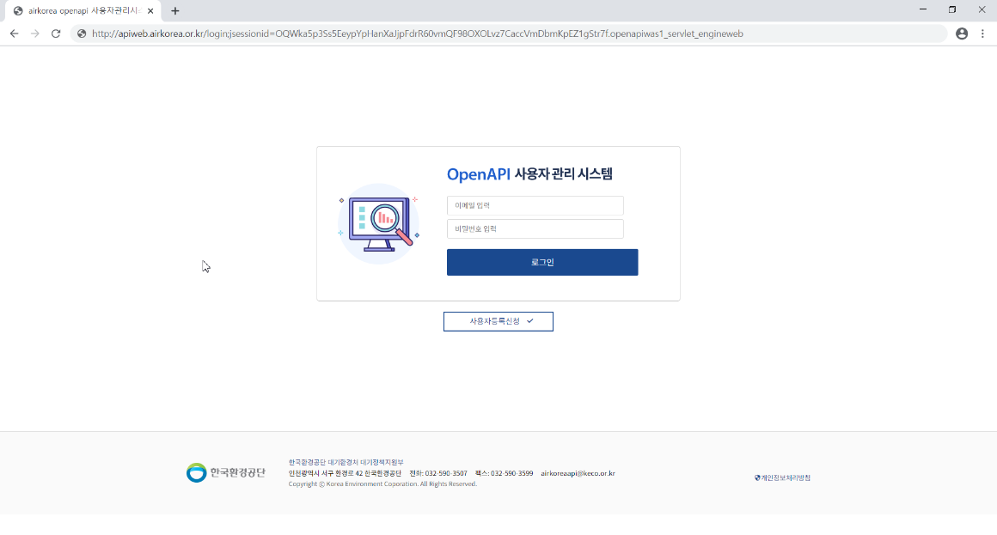

2. 로그인 화면에 있는 사용자등록신청 버튼을 눌러서 가입신청

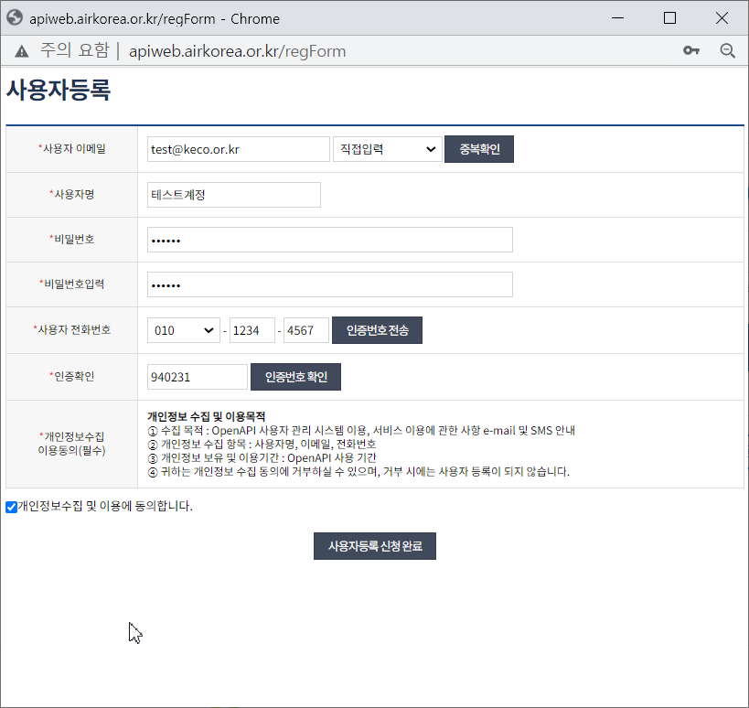

3. 개발보고서 > 서비스키 메뉴로 이동하여, 발급받은 서비스키정보를 등록한다.

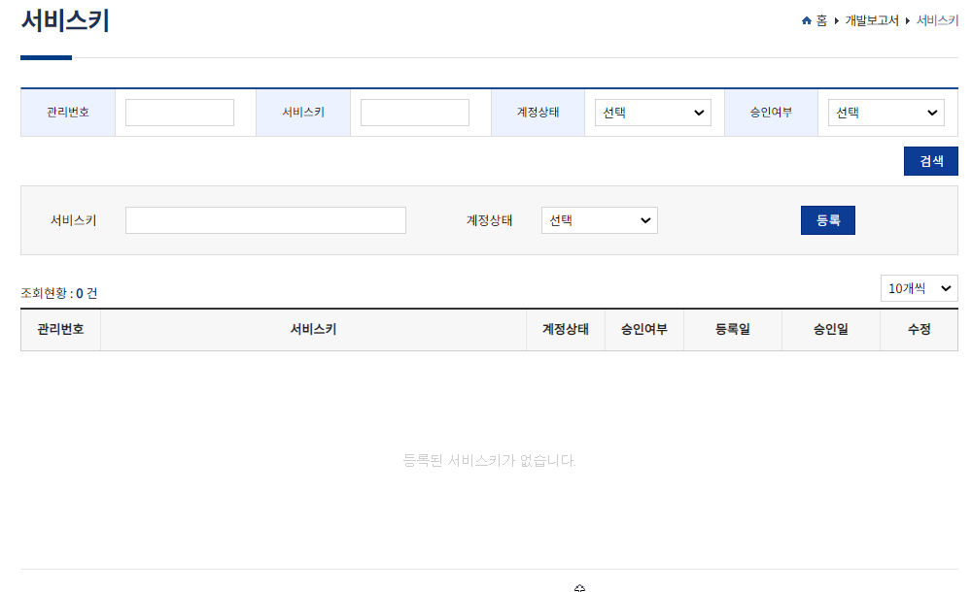

4.개발보고서 > 개발보고서 메뉴에서 등록 버튼을 눌러서 프로그램 개발보고서를 작성한다.

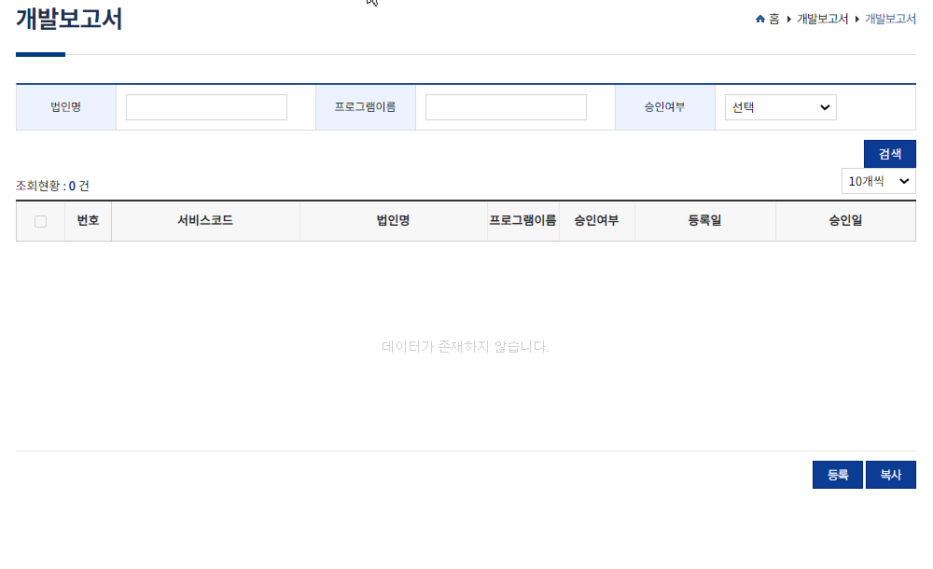

5.개발보고서를 작성한다.  
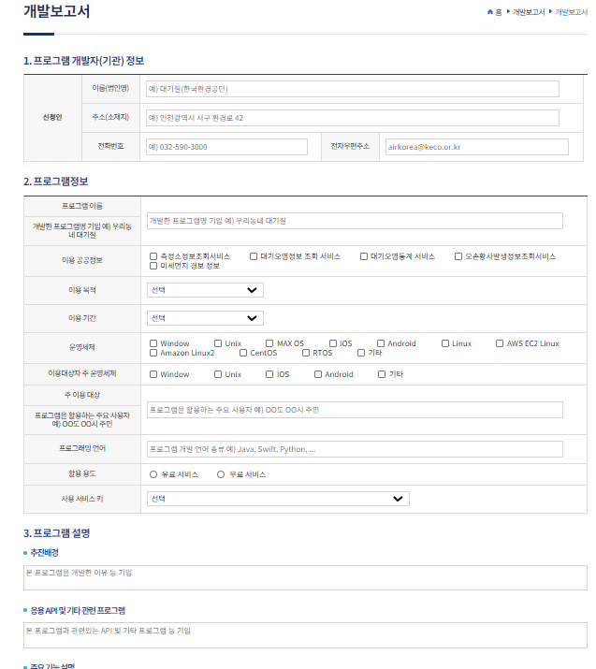  
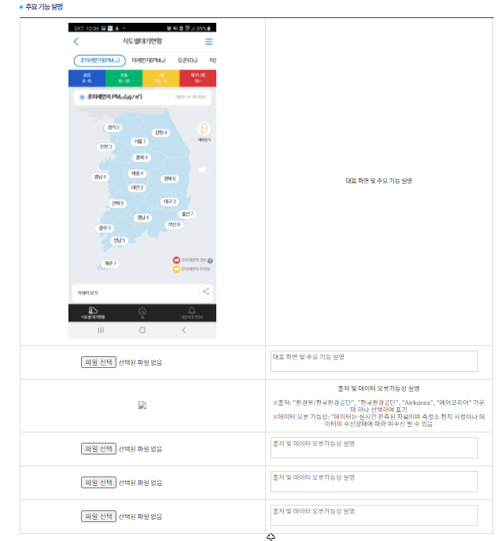

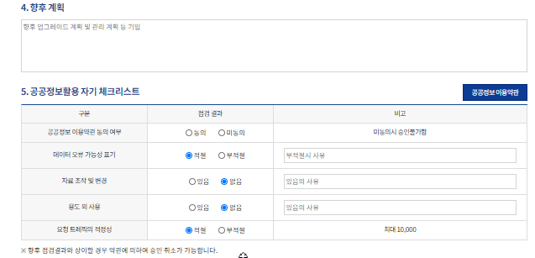

6. 작성 완료후 하단의 “승인요청”버튼을 누르고 보고서의 승인을 기다린다.

